Gijs Baan winnaar van Dax 8 juli met 45 duiven.
Elk jaar bij de reportages van de winnaars komen we bij Gijs wel kinderen tegen uit het koppel waar ook de 1ste Nationaal Bergerac uit komt. Behalve de 1ste Nationaal nu ook al 4 kinderen die Teletekst vliegen. Wat een kweekkoppel!!

Ook deze keer op Dax met de doffer 9-3905413, geklokt om 12:27. De 1ste in de vereniging, een 4de in West tegen 191 duiven en een fraaie 7de plaats (dus Teletekst) in de afdeling tegen 757 duiven. Het was een zware vlucht, pas tegen 19 uur dat de prijzen verdiend waren.

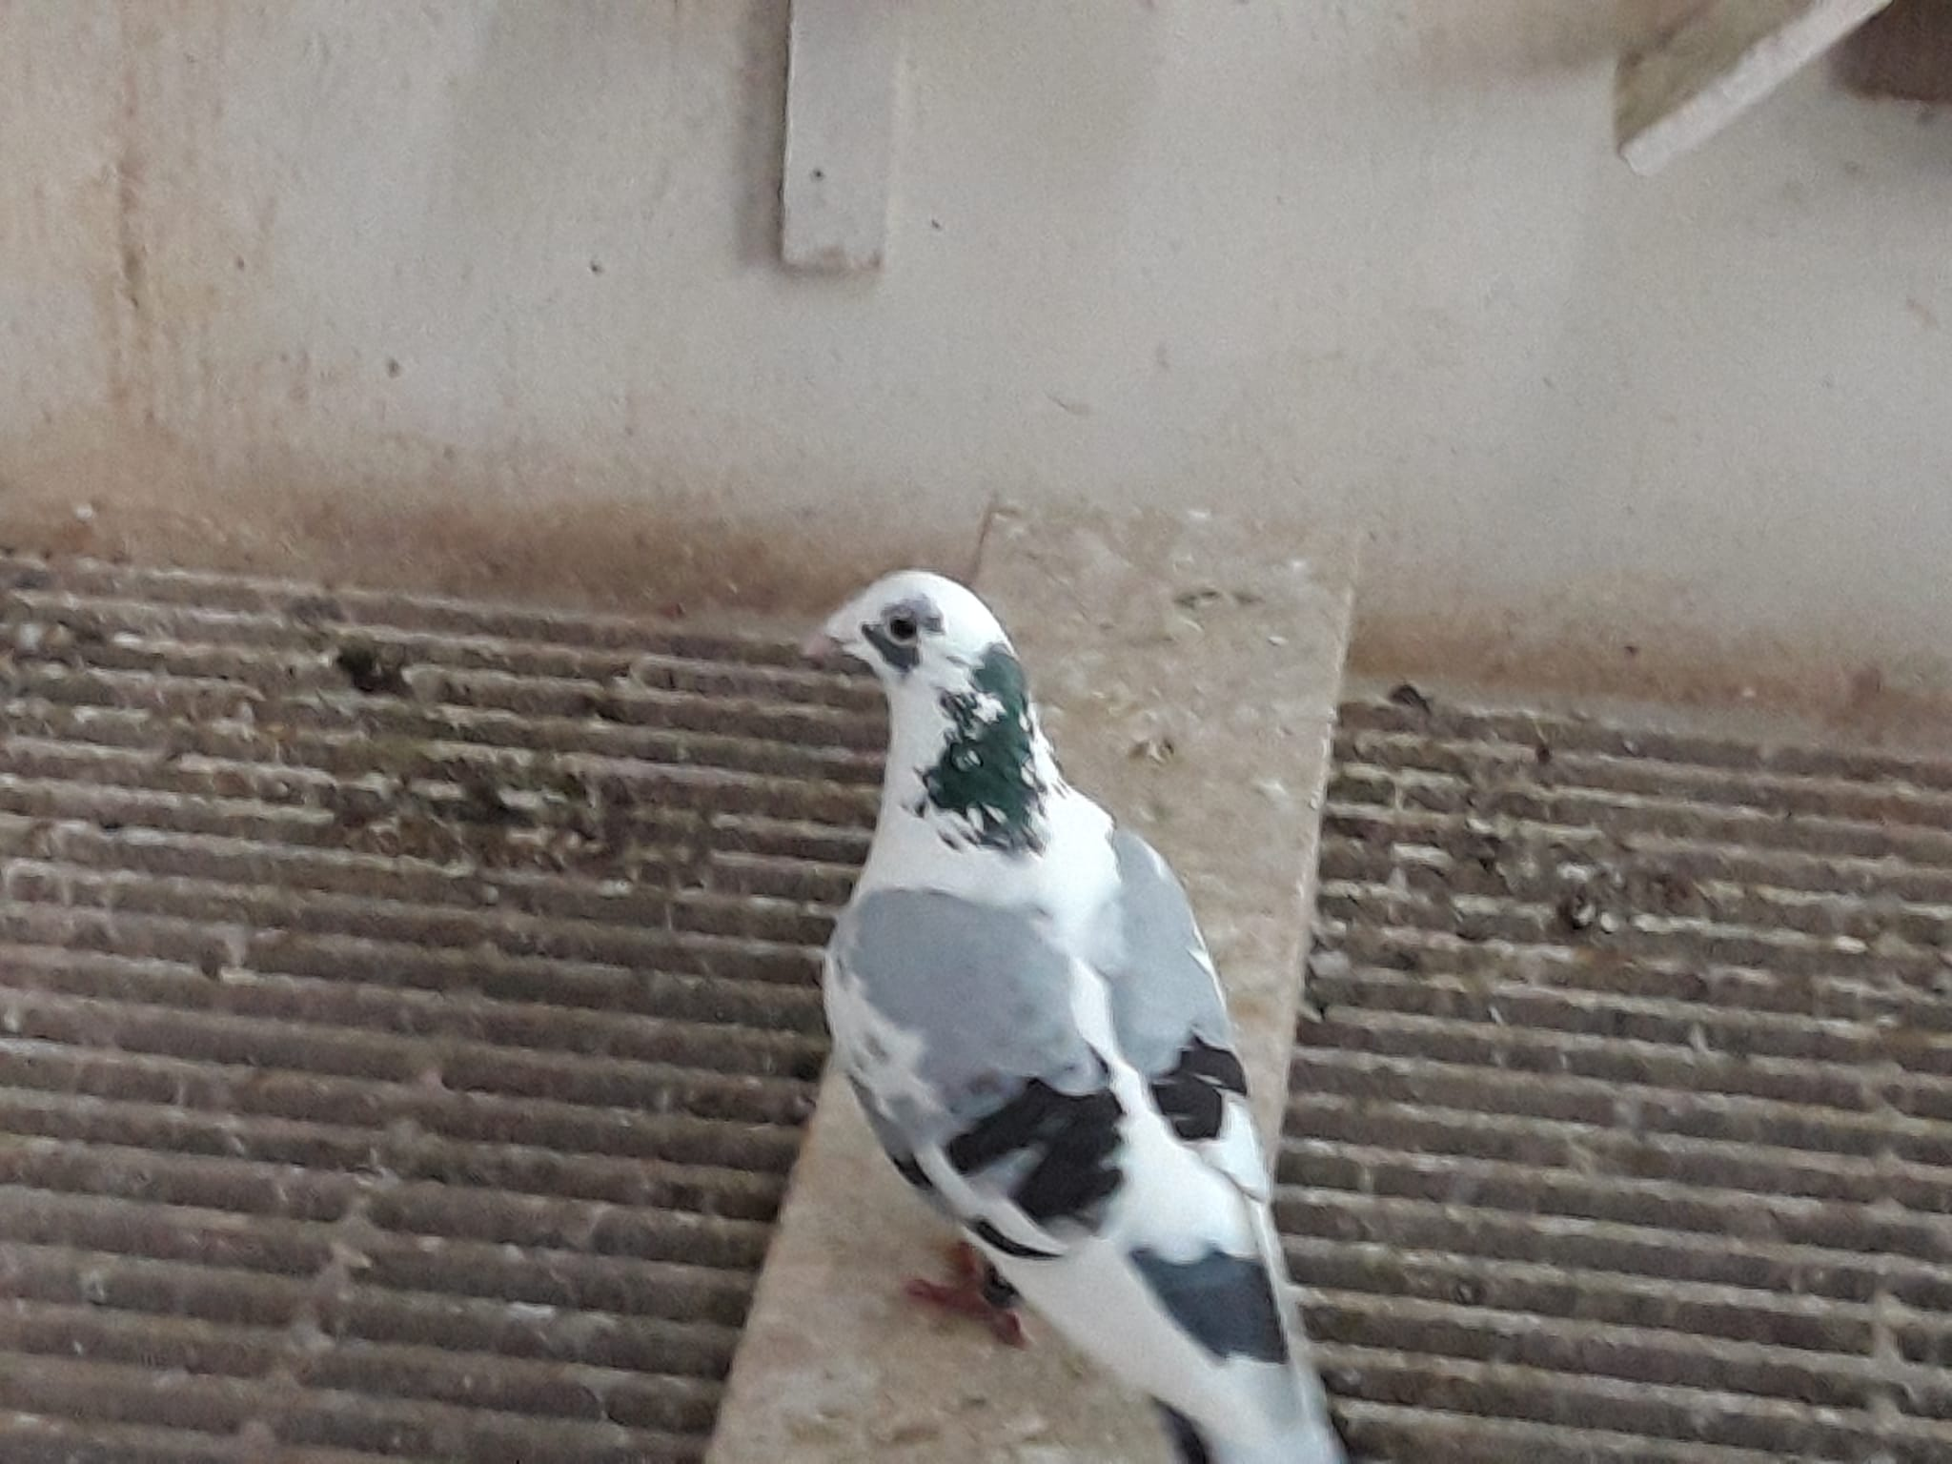

De 19-413, uit het beroemde kweekkoppel van Gijs
De 413 is wat je noemt een laatbloeier. Als jong verdwaald en teruggehaald vanuit Wormer, als jaarling een gebroken poot waardoor hij ook niet gespeeld kon worden en vorig jaar 1 prijs op de overnacht. Gezien de afkomst had Gijs er geduld mee en nu wordt dit geduld beloond en lost hij op een fraaie manier zijn belofte in.

Zoals gezegd dus uit het Bergerac koppel, de vader de 06-1126513 van de gebr. Dingemanse en de moeder de 11-15883990 rechtstreeks Verweij - de Haan.
Deze duiven zitten nog op het hok bij Gijs, maar gezien de leeftijd is de kweek voorbij en zullen ze geen nieuwe kampioenen meer voortbrengen.

Andere uitblinkers
- Bij Dick Beekman gaat het ook lekker dit seizoen op de overnacht, een heuse clean sweep op Dax met 4 van de 4.
- Het begint bijna traditie te worden; ook 100% voor P&P Borremans met 1 duif mee.

Leen van Wallenburg

